Использование интерактивной панели на занятиях с детьми дошкольного возраста

В нашу жизнь прочно внедряются современные информационные технологии. Наши дети живут в мире электронной культуры. Мы можем видеть, что уже с раннего возраста современные дети способны с легкостью осваивать различные компьютерные новинки. Поэтому педагогам остается лишь грамотно использовать интерес детей к компьютерной технике в процессе образовательной деятельности. Интерес в учебном процессе является важнейшим инструментом, который побуждает воспитанников к более глубокому познанию. Поэтому совершенствование работы воспитателя по развитию познавательного интереса детей является важной задачей в детском саду, которая, в свою очередь, призвана обеспечить начальный этап становления личности, выявление и развитие способностей, формирование умения и желания учиться и познавать.
Зная, что современных детей привлекают красочные визуальные материалы и интерактивные игры, и, учитывая, что у детей дошкольного возраста преобладающим является наглядно-образное мышление, можно сказать, что интерактивная панель, которая набирает популярность среди воспитателей, может способствовать развитию и активизации учебной деятельности учащихся.
Рассмотрим педагогические возможности использования интерактивной панели на занятиях с детьми дошкольного возраста.
Педагогические возможности интерактивной панели, как средства обучения дошкольников намного превышают возможности использования традиционных средств реализации процесса обучения. Она обогащают возможности компьютерных технологий, предоставляя большой экран для работы с мультимедиа материалами. Этот экран позволяет вывести взаимодействие воспитанников с воспитаем на новый уровень. Предоставляется возможность эффективнее управлять демонстрацией визуального материала, организовать работу по группам, не нарушая обычный темп и стиль работы.
Хочется отметить, что среди основных преимуществ использования интерактивной панели на занятиях, по нашему мнению, является большая вовлеченность воспитанников в процесс обучения, их улучшенная мотивация, причем познавательная, уменьшение случаев плохого или рассеянного поведения на занятии, повышение эффективности работы воспитателя. Детям нравится наглядность, нравится практико-ориентированная деятельность, поэтому интерактивная доска становится центром внимания для всей группы детей. У детей появляется возможность выполнять задания, управляя компьютером непосредственно с доски без помощи мыши и клавиатуры. Все ресурсы можно комментировать прямо на экране, используя инструмент «Перо», а также сохранять изображения или записи для последующих занятий. Сохраненные файлы всегда можно открыть и повторить пройденный материал.
Воспитатель, в свою очередь, стремясь сделать занятие более интересным и наглядным, может самостоятельно придумывать интерактивные игры и приложения, повышая тем самым уровень компьютерной грамотности. Использование аудио - и видеоматериала позволяет сделать организованную образовательную деятельность дошкольников более эффективной и динамичной. А воспитатели отмечают, что им самим интересно работать с таким материалом и благодаря ему занятия получаются более легкими в подаче и усвоении материала.
Если резюмировать вышесказанное, то получится, что интерактивная панель позволяет:
🠹 использовать групповые формы работы;
🠹 проводить совместную работу над текстом или изображениями;
🠹 производить записи, пометки поверх демонстрационных материалов;
🠹 сохранять все изменения на компьютер;
🠹 демонстрировать познавательные видеоролики, мультипликационные картины или даже физические минутки.
Как мы видим, использование интерактивной панели на занятиях с детьми дошкольного возраста имеет очевидные преимущества, но также необходимо помнить, что она не может полностью заменить традиционные подходы к обучению, а только повысить их эффективность. Таким образом, воспитателю необходимо определять, когда целесообразность такой работы очевидна и даст максимальный эффект.
Подводя итог, можно сказать, что использование интерактивной панели на занятиях с детьми дошкольного возраста является отличной возможностью заинтересовать детей учебным материалом, сделать занятия более интересными, повысить мотивацию учащихся и предоставить больше возможностей для их участия в коллективной работе, развития личных и социальных навыков.

Конспект занятия по познавательно-речевому развитию
«Мой любимый город» с использованием интерактивной панели

Подготовила воспитатель: Пашкова Ю.Н

Цель: способствовать формированию связной речи, продолжать воспитывать патриотическое чувство у детей.
Задачи:
1. Расширять знания детей о родном городе.
2. Дать элементарные знания о достопримечательностях родного города.
3. Развивать социальные навыки: умение работать в группе, учитывать мнение партнера
4. Развивать активную речь детей, продолжать формировать умения составлять рассказ, опираясь на личный опыт с использованием ИКТ.
5. Закреплять способность использовать в речи слова антонимы, закреплять правильное употребление предлогов, развивать связную речь.
6. Формировать умение самостоятельно классифицировать городские и сельские здания и сооружения.
7. Воспитывать у детей любовь к родному городу

Ход занятия.

-Ребята, посмотрите, что вы видите из окна?
Ответы детей.

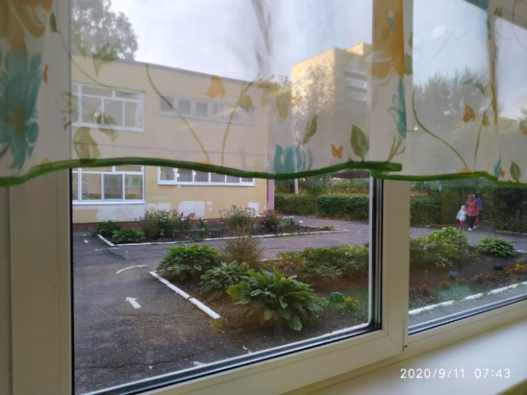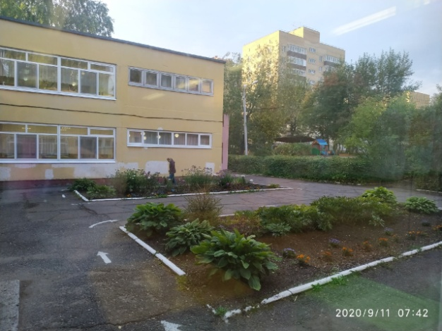

-Правильно, молодцы. Мы видим с вами дорогу, деревья, тропинку, людей, птиц, клумбу, цветы А где все это находится, где находится наш любимый детский сад?
Ответы детей
-Молодцы. Все это находится в нашем любимом городе. А кто знает, как называется наш город? И когда у него День Рождения? Ответы детей
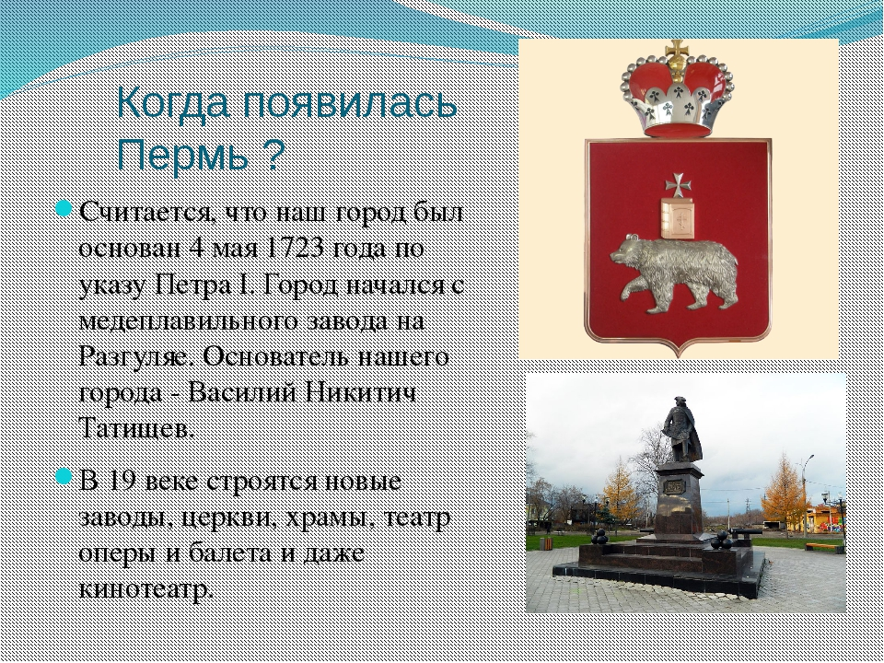 (слайд 1)
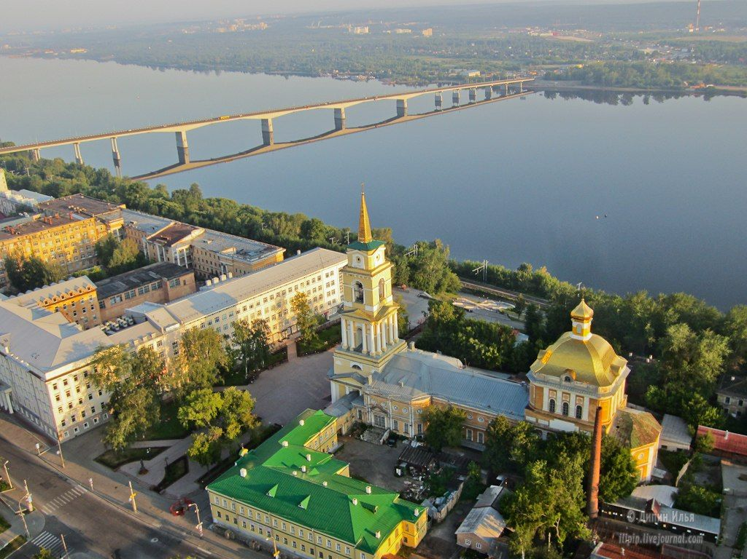
Ответы детей.
-Молодцы. Наш город называется Пермь. Я хочу прочитать вам стихотворение про наш любимый город.

МОЙ ГОРОД ПЕРМЬ

Романченко Наталия
300-летию Перми посвящается...
Мой город, самый лучший город!
Люблю бродить в твоих дворах...
Я родилась совсем недавно,
А ты живёшь уже века.
Здесь место основал Татищев,
Бажов тут сказки сочинял.
Демидов сталь варил России.
Творил великий Пастернак!
Стоишь над Камой непреклонный
Красив, величествен, могуч...
На подвиги благословлённый,
Мой город - будь всегда живуч!
Твой праздник -
праздник нашей жизни,
Мы пермяками назвались
Служить тебе, беречь Отчизну
В одном порыве мы слились!

Ребята, как вы думаете, о чем говорится в этом стихотворении?
Ответы детей. (о городе, о его красоте, о природе)
Я вам предлагаю рассмотреть фотографии и выполнить задание. Здесь есть фотографии города и деревни. Распределите их правильно (слайд 2)
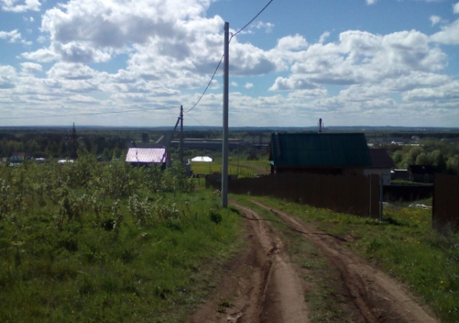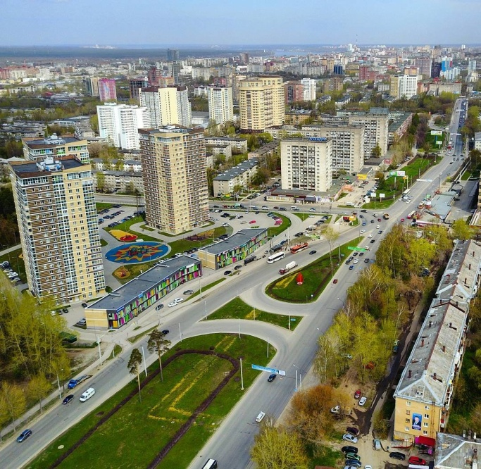
Дети выполняют задание.
Как вы догадались, что это город?
Ответы детей. (в городе много высоких домов, больших улиц, много машин, людей, магазинов.
- Правильно, место где живет много людей, много улиц и зданий называют городом. Городов очень много и каждый имеет свое название, как у нас имена. Например, главный город нашей Родины – Москва.
Ребята, а если мы живем в городе, то мы кто?
Ответы детей
А как называются люди, которые живут в селе или деревне?
Ответы детей
Вы наверняка уже побывали с родителями во многих любимых горожанами местах. Расскажите, где вы побывали и что видели интересного в нашем родном городе.
Рассказы детей.
Какие хорошие, ласковые слова вы можете сказать о нашем родном городе.
Ответы детей (красивый, большой, чистый, старинный, веселый, зеленый, знаменитый, любимый)
Молодцы ребята, а ведь правда у нас очень красивый город.
Я предлагаю отправиться на экскурсию по нашему городу не выходя из группы. А на чем мы отправимся, узнаем отгадав загадку:
Дом по улице идет.
На работу всех везет.
Не на тонких курьих ножках,
А в резиновых сапожках.
Ответы детей
Правильно, на автобусе. Давайте рассаживаться по своим местам.
Дети рассаживаются по местам и под музыку отправляются в путь. Физкультминутка «Автобус» Железновых.
Мы с вами отправляемся в путь и едем по улицам нашего города. Что вы видите из окна?
Ответы детей. (дорога, по которой едут машины, автобусы, виден магазин, много людей.)
Правильно. Дорога, по которой едут машины какая? (слайд 3)
Ответы детей. (широкая)
А тротуар, по которому идут люди?
Ответы детей (узкий)
Мы едем мимо домов. Какие вы видите дома из окна? (слайд 4)
Ответы детей. (большие)
А на другой стороне дороги?
Ответы детей. (маленькие)
А еще вдоль дороги выросли деревья. Какие они? (слайд 4)
Ответы детей (высокие)
А вдоль тротуара кусты. Какие они?
Ответы детей (низкие)
По тротуарам идет много людей. Вот идет дедушка с внучкой. Дедушка какой? (слайд 5)
Ответы детей (старенький)
А внучка?
Ответы детей (молодая)
Вот мы проезжаем мимо разных домов. Чтобы войти в дом, нужно подняться по лестнице. У этого дома какая лестница (слайд 6)
Ответы детей (длинная)
А у этого?
Ответы детей (короткая).
Вот как долго мы ехали. И наконец приехали к первой остановке. К любимому месту всех детей – детскому парку. Вы бывали в нашем парке? Что есть в этом парке? Что всех больше вам нравиться в парке? (Слайд 7)
Ответы и рассказы детей.
Я предлагаю вам всем вместе сделать в парке новый аттракцион. Для этого нужно сложить картинку. Но картинок всего три, а пассажиров много. Как вы думаете, что нужно сделать, чтобы никому не было обидно и все смогли помочь нашему парку?
Ответы детей.
Правильно, нам нужно разделиться на команды. А я вам помогу в этом. На конверте с картинкой есть цветной круг. Сейчас каждый из вас достанет из мешочка цветной кружок. И какой цвет вам достанется, такую картинку вы будете собирать всей командой.
Дети выполняют задание.
Молодцы ребята, быстро справились с заданием. Теперь в нашем парке есть целых три новых аттракциона. А я предлагаю вам сесть в автобус и поехать дальше на нашу экскурсию. (слайд 8)
Вот и следующая остановка. Что это за место ребята?
Ответы детей.
Правильно. Это наш фонтан. Вы бывали в этом месте? Что вы там делали? Как нужно себя вести в общественном месте?
Ответы и рассказ детей.
Вот какая длинная экскурсия получилась. А что делают после длинного путешествия?
Ответы и предположения детей
После длинного и интересного путешествия хочется выпить горячего чая. Давайте остановимся в каком-нибудь красивом месте нашего города.
Проводится дыхательное упражнение «Горячий чай».
Вам понравилась наша экскурсия?
Ответы детей.
Наш красивый город создавали и строили люди разных профессий. Они старались, работали хорошо, чтобы в нашем городе было удобно жить, чтобы он был красивый и большой. Если каждый житель будет делать для города что-нибудь хорошее, то он станет еще краше. А что мы с вами можем сделать для нашего города?
Ответы детей (не мусорить, не кричать на улицах, быть воспитанными в общественных местах и т. д.)

